1. **Vốn chủ sở hữu giai đoạn 2019-2020**

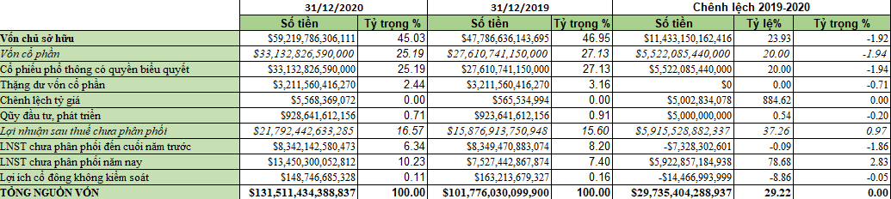

- Từ bảng báo cáo thống kê nguồn vốn của Hòa Phát năm 2019 – 2020, ta thấy tổng nguồn vốn của doanh nghiệp tăng 29,735,404,288,937 đồng với tỷ lệ 29,22% . Tổng nguồn vốn tăng chủ yếu do vốn chủ sở hữu tăng 23,93% với mức  11,433,150,162,416 đồng và tỷ trọng chênh lệch là (1,92%) . Trong đó vốn cổ phần tăng 20% với 5,552,085,440,000 đồng chứng tỏ hoạt động sử dụng vốn cổ phần hiệu quả, tạo ra khoản lợi nhuận tương đối cho doanh nghiệp.

- Thặng dư vốn cổ phần giai đoạn này giảm cụ thể với năm 2019 là 3,16% với mức 3,211,560,416,270 đồng đến năm 2020 giảm còn 2,44%.  Điều này cho thấy giá trị của doanh nghiệp suy giảm, doanh nghiệp hiện đang không có nhiều tiềm năng phát triển.

- Lợi nhuận sau thuế chưa phân phối ở giai đoạn 2019-2020 đạt 5,915,528,882,337 và với năm 2020 tỷ lệ tăng 37,26% so với 2019 và tỷ trọng chênh lệch là 0,97% .

1. **Vốn chủ sở hữu giai đoạn 2020-2021**

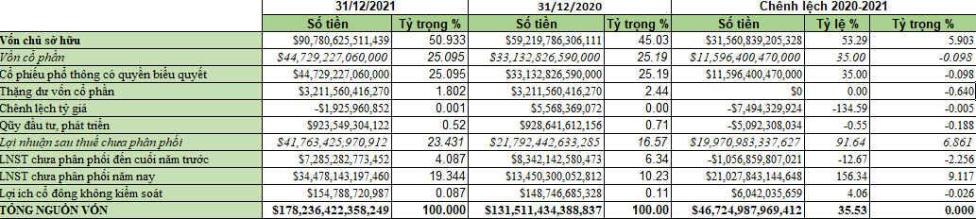

- Ở giai đoạn 2020 – 2021,  tổng nguồn vốn của doanh nghiệp tăng 46,724,987,969,412 đồng với tỷ lệ 35,53% sự tăng lên của chi phí sử dụng vốn chủ sở hữu tăng nhiều hơn so với giai đoạn trước đó, cụ thể chênh lệch 31,560,839,205,328 đồng,  năm 2021 tăng 53,29% so với 2020  và tỷ trọng chênh lệch là 5.90 %. Trong đó vốn cổ phần tăng 35% với 11,569,400,470,000 đồng, chứng tỏ hoạt động sử dụng vốn cổ phần hiệu quả, từ đó để lại một khối lượng lợi nhuận khá lớn bổ sung vốn, đáp ứng nhu cầu vốn tăng trong năm.

+ Ở giai đoạn này vốn chủ sở hữu tăng khá nhiều so với giai đoạn 2019-2020, vốn chủ sở hữu tăng đồng nghĩa với số lượng vốn góp tăng. Điều này phản ánh tốc độ phát triển, thu lợi của doanh nghiệp đang trên đà phát triển mặc dù cho bị ảnh hưởng bởi dịch Covid-19 và khi vốn chủ sở hữu tăng, giá cổ phiếu phát hành sẽ có xu hướng tăng cao hơn so với mệnh giá. Với hơn 50,93% vốn chủ sở hữu trong tổng nguồn vốn cho thấy được Hòa Phát biết cách sử dụng vốn của mình.

- Thặng dư vốn cổ phần vẫn tiếp tục giảm cụ thể với năm 2020 là 2,44% đến năm 2021 giảm chỉ còn 1,80%. Tình hình này Hòa Phát cần cải thiện và phát huy để làm tăng thặng dư vốn cổ phần.

-  Đến giai đoạn 2020-2021 lợi nhuận sau thuế chưa phân phối  đạt 19,970,983,337,627 đồng, với năm 2021 tỷ lệ  tăng 91,64 % so với 2020 và tỷ trọng chênh lệch là 6,86%. Đây là một con số đạt được khá ấn tượng cho thấy Hòa Phát có sự tăng trưởng lợi nhuận chưa phân phối và đây là một chỉ số tốt có lợi thế cạnh tranh bình vững làm gia tăng lợi ích cho các cổ đông

1. 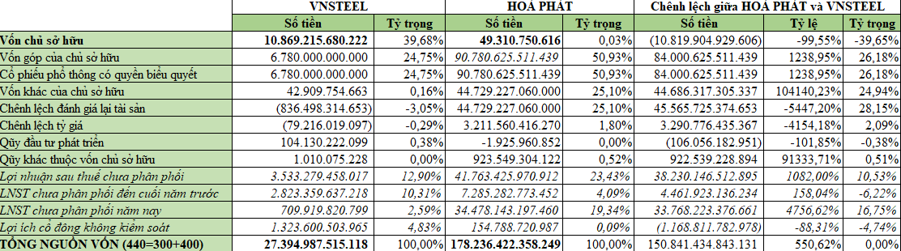**So sánh vốn chủ sở hữu Hòa Phát với VNSTELL**

- Vốn chủ sở hữu của VNSTEEL chiếm 39,68% trong tổng nguồn vốn cao hơn so với HPG 39,65%.

- Vốn góp của chủ sở hữu của VNSTEEL chỉ chiếm 24,75% chỉ gần bằng một nữa so với HPG là 50,93% . Điều này cho thấy VNSTEEL đã vay vốn rất nhiều từ bên ngoài cho hoạt động kinh doanh.

- Lợi nhuận sau thuế chưa phân phối ở HPG với tỷ trọng 23,43% ở mức 41,763,425,970,912 đồng cao hơn rất nhiều so với VNSTEEL ở mức 3,533,279,458,017 đồng với tỷ trọng 12,90% và số tiền chênh lệch ở đây là 38,230,146,512,895 đồng. Điều này cho thấy lợi nhuận của HPG tốt hơn nhiều so với công ty cùng ngành là VNSTEEL.